【エキスパート資料Ａ】子育てをして良かったこと、子育ての楽しみ
資料
資料１ 子供を育てていてよかったと思うこと
１ | 子供の成長に喜びを感じる | ８３．１％
２ | 子供のおかげで家庭が明るい | ７４．７％
３ | 子供との触れ合いが楽しい | ７０．０％
４ | 兄弟姉妹どうしの触れ合いがあって楽しい | ６９．０％
５ | 家族の結びつきが深まった | ６１．８％
６ | 子供を通して自分の友人が増えた | ６０．３％
７ | 毎日の生活に張りがある | ４９．４％
８ | 子育てを通して自分の視野が広まった | ４６．２％
（厚生労働省「第6回21世紀出生児縦断調査」2006より）

資料２ 子育てを楽しいと感じる（子どもと一緒にすることの頻度別）
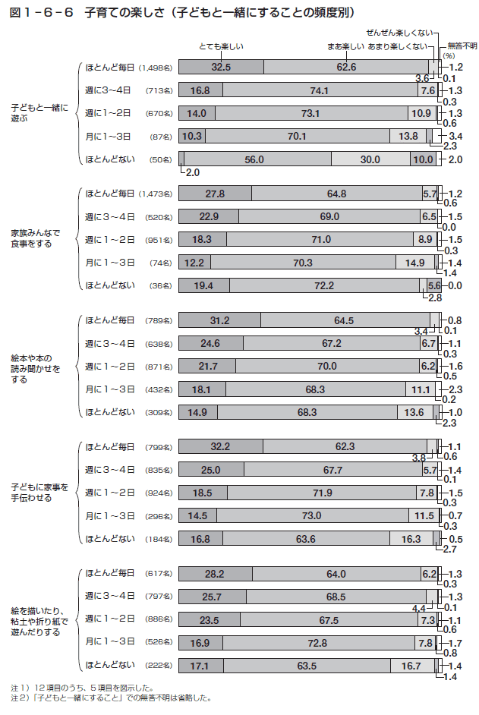
（ベネッセ教育総合研究所「第3回子育て生活基本調査」より）
資料３イクメンプロジェクト（厚生労働省ＨＰより）
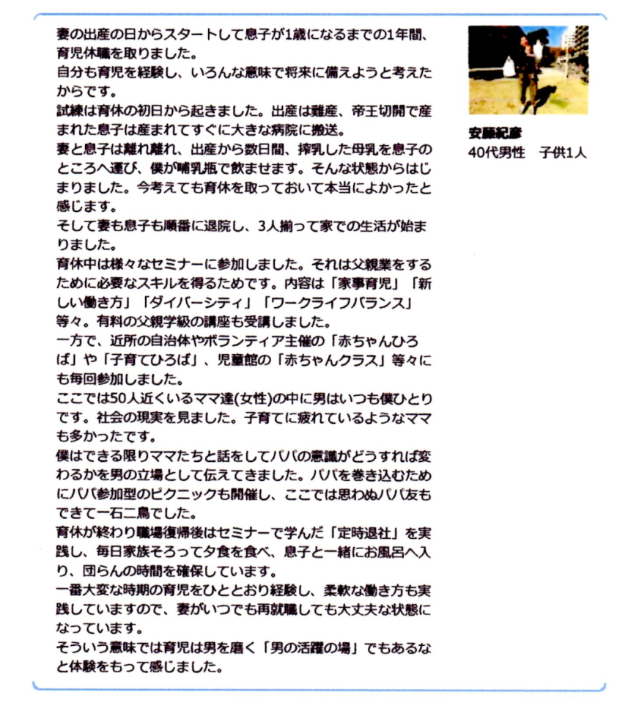
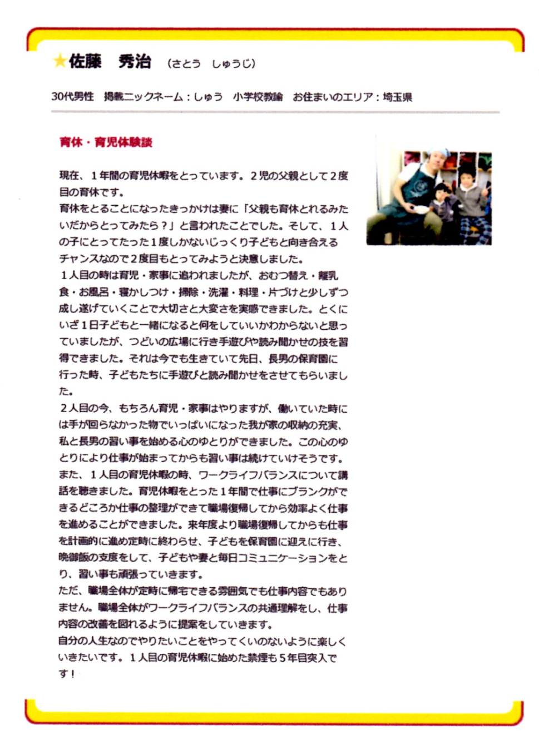

【エキスパート資料Ｂ】子育ての不安、助けてほしいこと

資料１ 理想の子供数と予定子供数
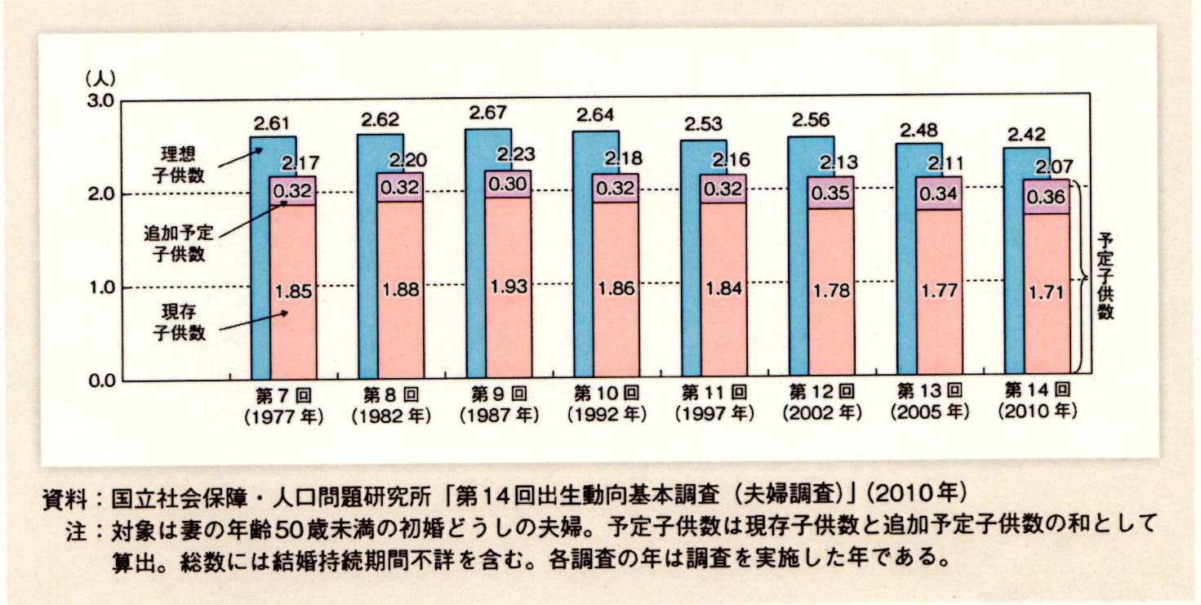

資料２ 理想の子供数を持たない理由
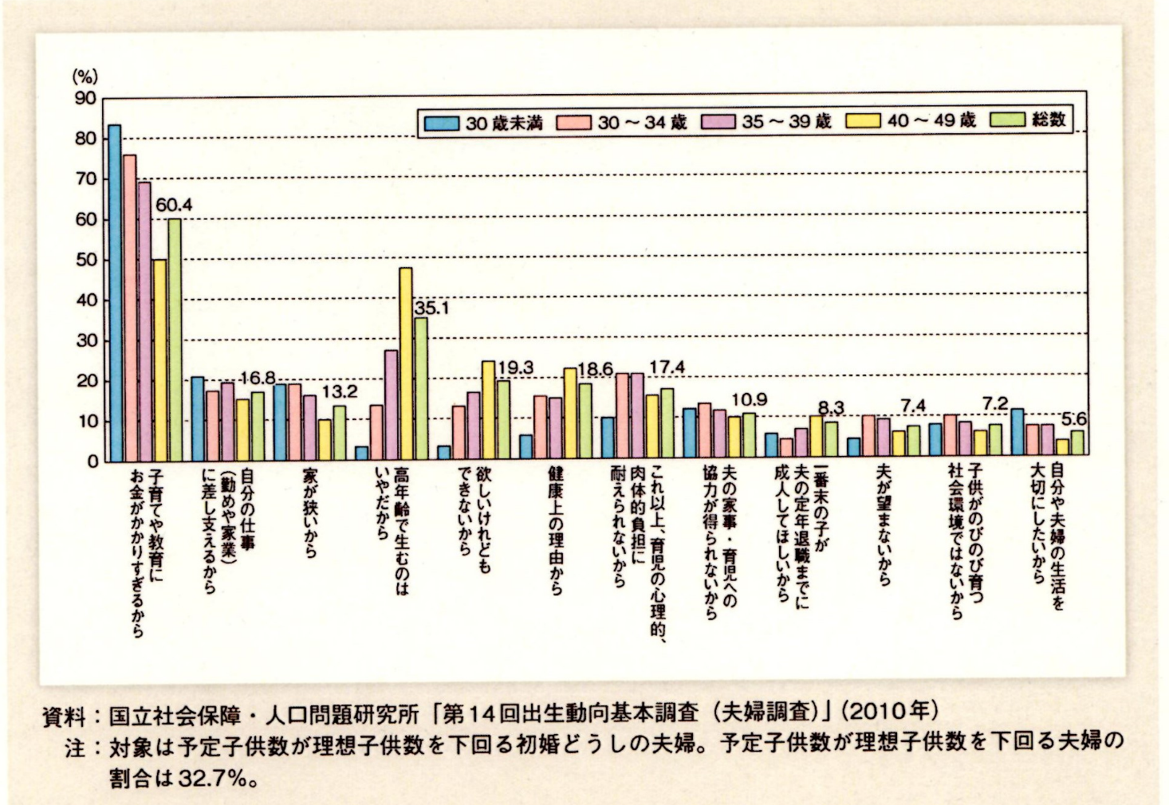

資料３ 出生数が減少している要因として考えられること （H26山形県男女共同参画白書より）

［全体］複数回答 Ｎ＝1,659

経済的に余裕がないから
子どもの教育にお金がかかるから
結婚年齢があがっているから
仕事をしながら子育てするのが困難だから
結婚する人が少ないから
子育ての心理的、肉体的負担が大きいから
自分の趣味やレジャーと両立しないから
子どもが欲しくないから
結婚しないで子どもをもつことに対して、抵抗感が強いから
家が狭いから
その他
わからない
無回答

［男女別］複数回答 女性Ｎ＝901男性Ｎ＝663

女 性 男 性
１位 | 『経済的な余裕がない』 | 54.5% |  | １位 | 『経済的な余裕がない』 | 53.4%
２位 | 『教育費がかかる』 | 52.1% |  | ２位 | 『教育費がかかる』 | 45.9%
３位 | 『仕事と子育ての両立が困難』 | 43.6% |  | ３位 | 『結婚する人が少ない』 | 40.7%
４位 | 『結婚年齢があがっている』 | 43.1% |  | ４位 | 『結婚年齢があがっている』 | 34.1%
５位 | 『結婚する人が少ない』 | 34.3% |  | ５位 | 『仕事と子育ての両立困難』 | 32.7%

資料４ 子育てに不足している行政支援 （H26山形県男女共同参画白書より）
働きながら子育てするうえで、現在の行政の支援で不足していると思われる保育サービスを尋ねたところ、「保育所での受け入れ時間の延長サービス」、「病気の児童の保育サービス」、「保育所の受け入れ定員の拡大」と答えた人の割合が３割を超えています。
［全体］現在働いている人・複数回答 Ｎ＝1,024

【エキスパート資料C】子育て支援のいろいろ
資料１ 出生数及び合計特殊出生率の年次推移
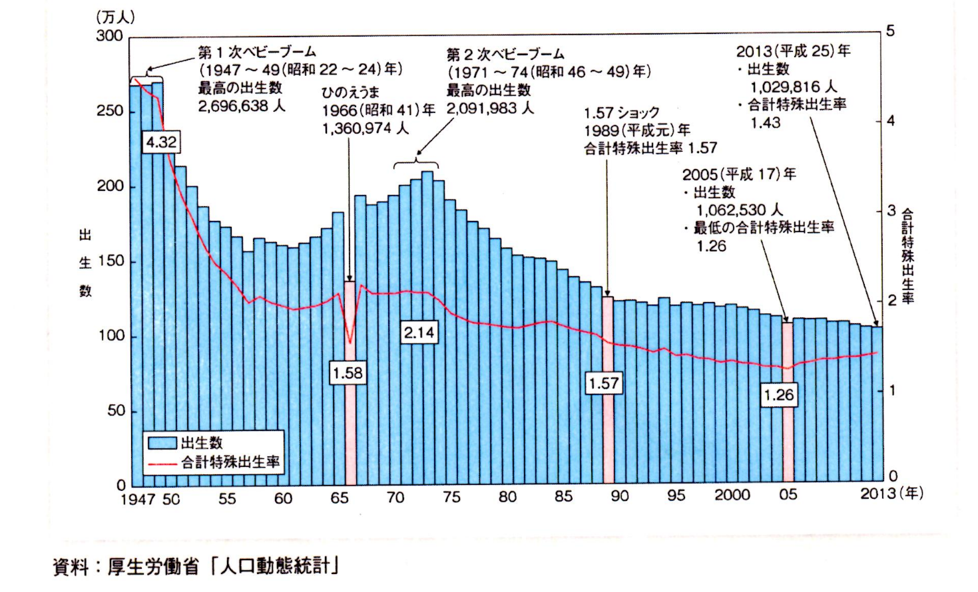

資料２ 保育所、幼稚園、認定こども園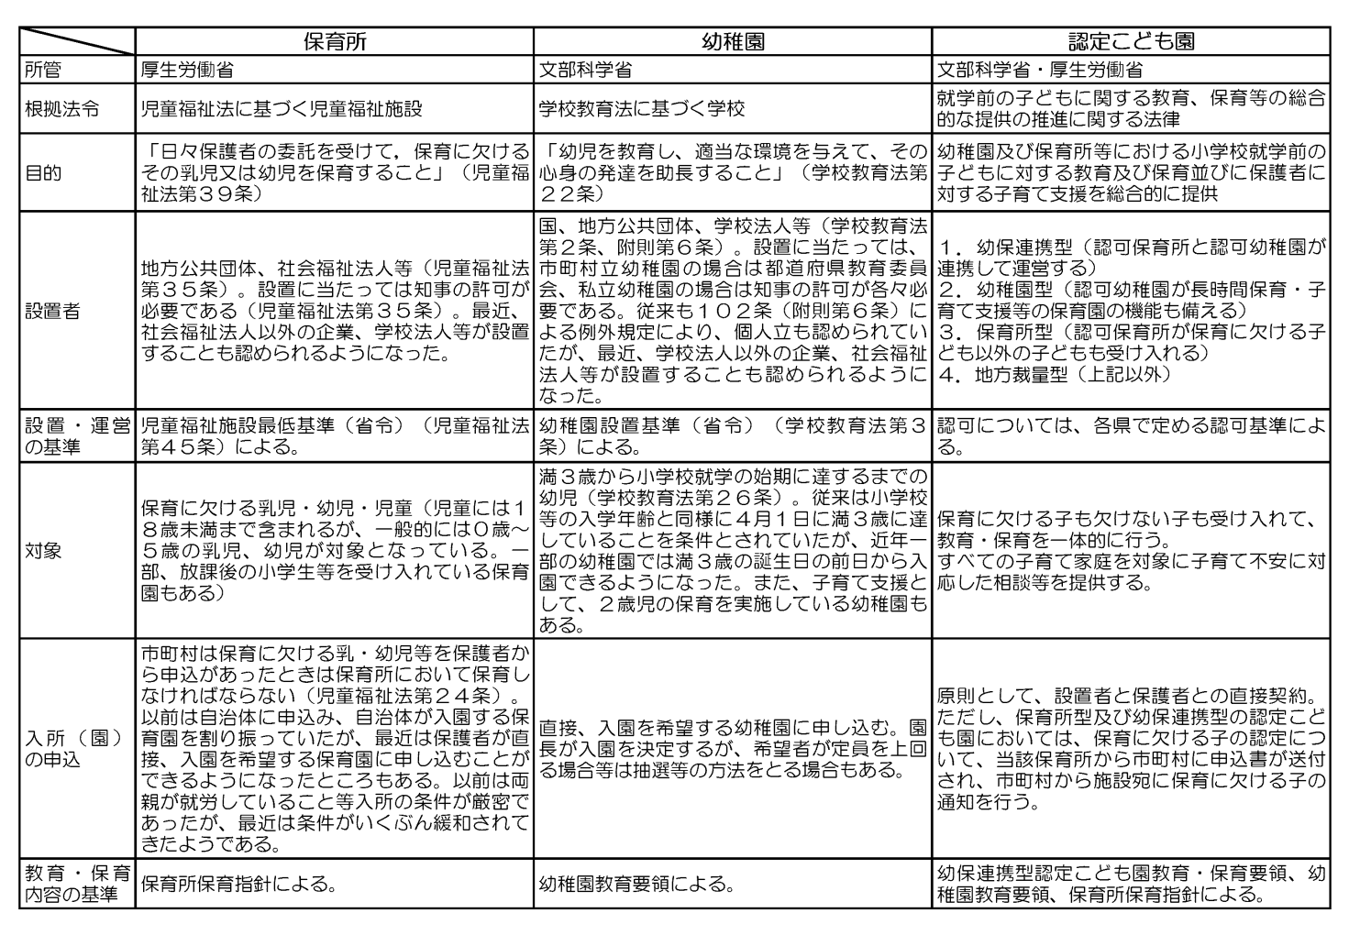
参考）奈良県橿原市幼稚園適正配置検討委員会第９回「３．保育所と幼稚園と認定こども園との比較表」
資料３ 地域子ども・子育て支援事業について
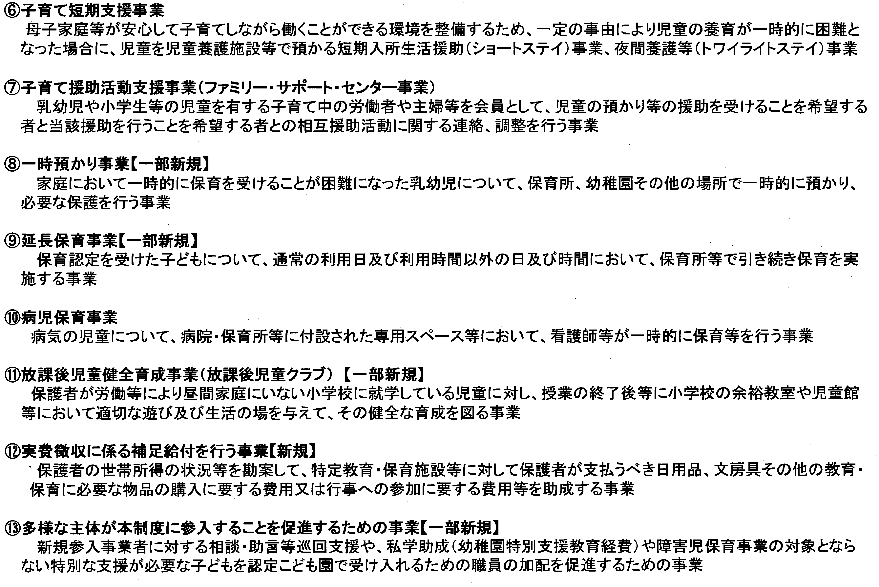
内閣府 子ども・子育て支援新制度説明会資料（平成２７年１月２３日）より
